Приложение
Свободные промышленные площадки, на основе ранее существующих предприятий или производственных объектов, обеспеченных инженерной и транспортной инфраструктурой (brownfield)
№п/п | Наименование показателей | Информация
1 | Месторасположение  участка | Челябинская область, Еткульский район, д. Шеломенцево, ул. Молодежная,12-2
1.1 | Ссылка на Google Maps | https://yandex.ru/maps/11225/chelyabinsk-oblast/house/molodyozhnaya_ulitsa_12/YkgYcQZgTkYHQFtufXRzcHRlZw==/?ll=61.710730%2C54.821863&z=17
2 | Кадастровый номер | 74:07:3900001:107
3 | Форма собственности | - муниципальная собственность
4 | Потенциально возможное назначение  использования участка | - социальное использование
5 | Предлагаемый вид использования  участка (аренда, продажа) | продажа
6 | Общая площадь, га*  в том числе: | 0.26
6.1. | Свободные земли непроизводственного назначения, га*
6.2. | Свободная недвижимость (здания и сооружения), кв.м*  в том числе (пообъектно, с указанием технических характеристик здания): | нежилое помещение, площадью 335 кв.м., кадастровый номер: 74:07:3900001:294 этажность: 1 (ранее помещение использовалось как детский сад)  Ситуационный план с расположением объектов и инфраструктуры на территории земельного участка.  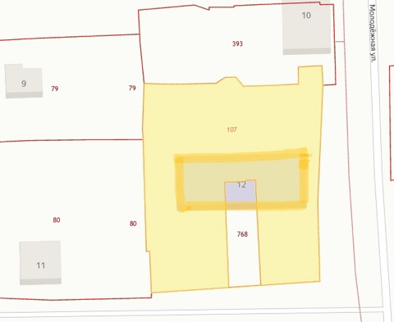
7 | Расстояние до границы, км*:  - ближайшего населенного пункта,  - районного центра,  - г. Челябинска,  - г. Уфа,  - г. Екатеринбурга,  - г. Москва | 10,11  10,11  47  444  240  1524
8 | Расстояние до железной дороги, км* | 40
9 | Расстояние до автомобильной дороги, км* | 0,2
11 | Расстояние до ближайшего  аэропорта, км * | 56
12 | Наличие инфраструктуры
12.1 | Наличие сетей энергоснабжения: | ЛЭП 0,4 кВ д.Потапово, (воздушная линия)
 | - мощность, кВт* | Максимальная мощность 15 кВт
 | -расстояние до точки подключения, км *
12.2 | Наличие сетей газоснабжения: | подводящий газопровод
 | мощность, куб. метров в час *
 | - расстояние до подключения, км *
12.3 | Наличие сетей водоснабжения: | хозяйственно - бытовое
 | - мощность, куб. метр в месяц*
 | - расстояние до подключения, км *
12.4 | Наличие сетей водоотведения: | индивидуальный септик
 | -мощность, куб. метр в сутки * | -
 | - расстояние до точки (присоединения) подключения, км *
12.5. | Наличие сетей теплоснабжения | -
 | - мощность, кВт* | -
 | - расстояние до подключения, км * | -
13 | Ответственный исполнитель | Администрация Еткульского муниципального района (отдел муниципального имущества)  Телефон: 8 351 45 2-16-01  Адрес: ул. Ленина, 34, с. Еткуль, Челябинская область, 456560  E-mail: omi_etk@mail.ru

